**Приложение**

Я узнал…

Я научился …

Было интересно…

Было трудно …

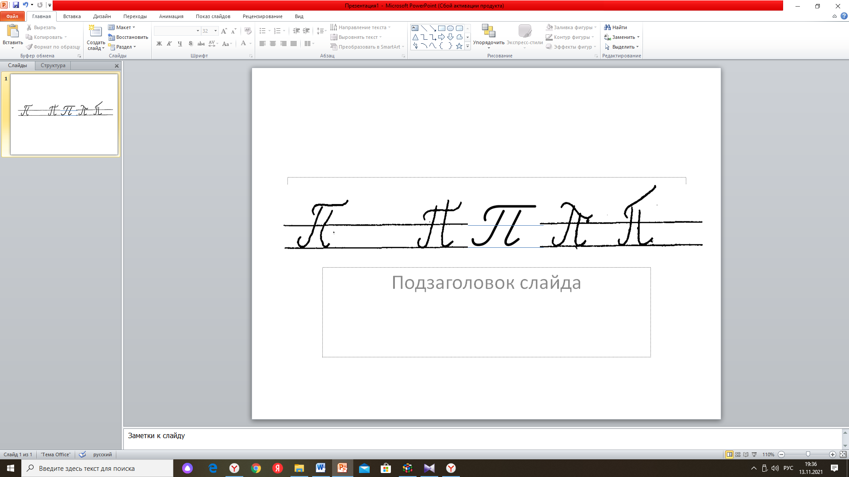

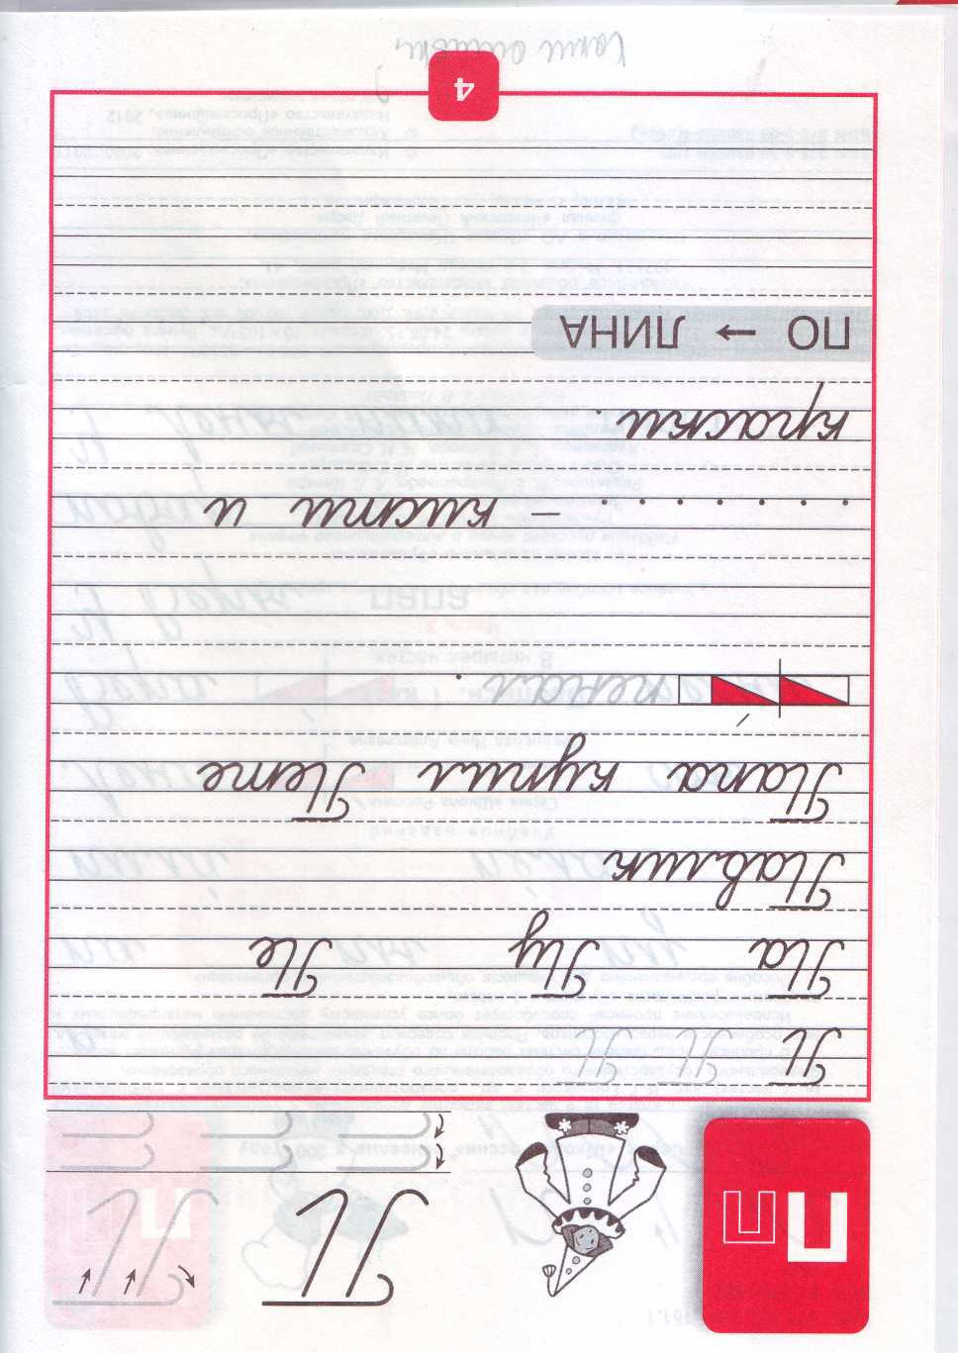

|  |
| --- |
| ***План урока*** |
| ***Элементы*** |
| ***Буква*** |
| ***Слоги*** |
| ***Слова*** |
| ***Предложения*** |
|  |

